MONARQUÍA ABSOLUTA
El concepto de monarquía absoluta o absolutismo monárquico se refiere a un tipo de monarquía en el que todas las funciones del poder recaen en la persona del rey. Este tipo de monarquía predominó en Europa en el siglo XVII y XVIII si bien se fue formando con una continua acumulación de poder desde el final de la Edad Media.
Este tipo de monarquía se caracteriza porque el soberano concentra el poder de un modo absoluto ya que no existe división de poderes. El rey dictaba leyes y decretos, los ponía en práctica y además juzgaba el cumplimiento de los mismos condenando a quien no los cumpliera. Otra de las características es que el poder se ejerce de un modo abusivo y arbitrario.
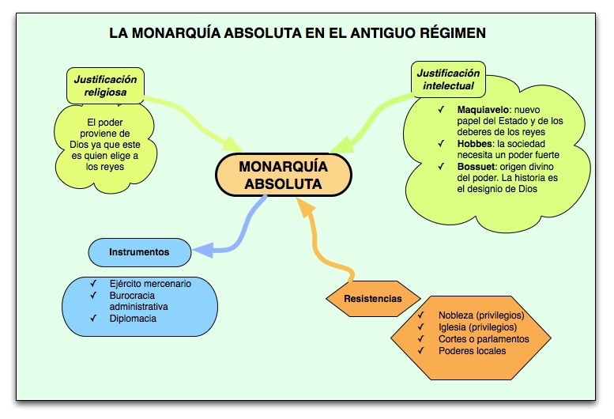
Las principales características de la monarquía absoluta son:
- Derecho divino
Como justificación a este tipo de monarquía se estableció que el poder emanaba de Dios y que el monarca ejercía dicho poder sin necesidad de ninguna limitación jurídica. Por ello, la Iglesia operaba de “intermediaria” entre Dios y el Rey, y se asumía que el Rey era naturalmente bueno, correcto y justo.
- Poder hereditario y vitalicio
La condición soberano o rey pasaba de padres a hijos de forma automática y se ejercía de por vida. Por tanto, era un cargo vitalicio y hereditario.
- Poder absoluto
El monarca concentraba todo el poder y lo ejercía de un modo absoluto, es decir, no existía la de división de poderes. El rey hacía las leyes, asesorado cuanto mucho por un grupo de consejeros, así como de juzgaba su cumplimiento, subía los impuestos sin que ningún Parlamento pudiera controlar la acción del soberano.
Ciertas teorías-filosóficas respaldaron este poder absoluto como razón de estado: Bossuet, clérigo e intelectual francés, defendía la teoría del origen divino del poder. Otros filósofos de entonces, como Bodin o Hobbes, sostenían que el poder del monarca era la única garantía para evitar que los intereses de diferentes grupos sociales terminaran con el orden social establecido.
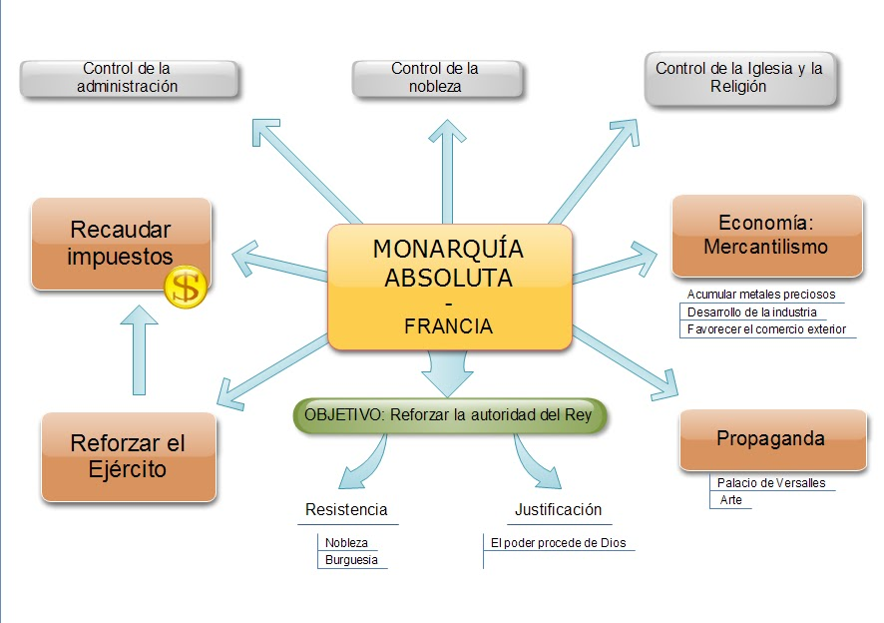
- Ejército profesional
La persona del rey y sus posesiones debían ser defendidas por la guardia real y por un ejército profesionalizado, que debía mantener el sistema monárquico en orden.
- Sociedad estamental
Las monarquías absolutas aparecieron en una época en que la sociedad estaba dividida en o estamentos: por un lado estaban los miembros de la nobleza y el clero, con numerosos privilegios, y por otro lado existía una amplia clase integrada por campesinos, burgueses y asalariados urbanos, que son quienes realmente trabajaban y generaban los ingresos de la corona. Solo esta última clase, que vivía humildemente en áreas rurales o urbanas, cargaba con la obligación de pagar impuestos o tributos a la corona y el diezmo a la Iglesia.
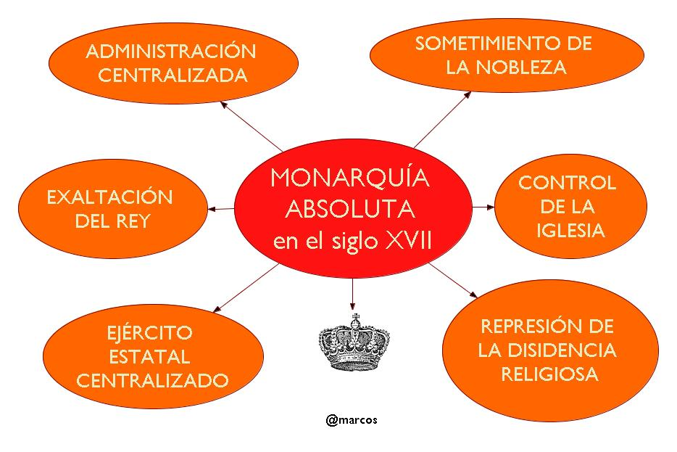
- Burocracia y diplomacia al servicio del rey
Un grupo considerable de ministros y funcionarios públicos eran los responsables de que funcionara ya que eran la administración que garantizaba el cumplimiento de las leyes.. Una forma de ganar tierras y poder para los reyes era la guerra, pero otra muy importante fue la negociación. Para eso se necesitaban embajadores, que además de hacer tratados, alianzas y pactos, buscaban efectuar matrimonios convenientes.
- Respaldo de la nobleza y el clero
Este sistema político tan injusto se pudo mantener porque contó con el apoyo de los nobles, que recibían ciertos favores del rey, y del clero.
- Administración centralizada
El pago de impuestos sostenía los elevados gastos que demandaba la casa real y el funcionamiento de una compleja burocracia. La economía se basaba en la explotación agrícola de las tierras pertenecientes a los nobles, también se desarrolló el mercantilismo que consistía en la acumulación de metales preciosos y en el desarrollo del comercio exterior.
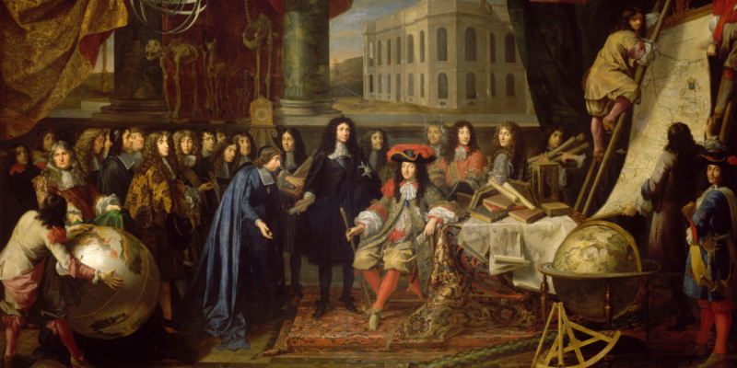
- Enormes y lujosos palacios
Quedan en el mundo como testimonio de esa época obras de arquitectura que reflejan el poder de los monarcas absolutos, como el palacio de Versailles en las afueras de París, o el palacio Schönbrunn de Viena, donde pasó su infancia María Antonieta.
10. Ejemplos de monarquías absolutas
Existen numerosos casos de monarquías absolutas en la historia. La sucesión de Luis XIV, Luis XV y Luis XVI, en Francia. Luis XIV pasó a la historia con el rótulo del Rey Sol, y es recordada su frase “el Estado soy yo” como síntesis del concepto de absolutismo monárquico, que tras un gran derramamiento de sangre dio paso a la Primera República Francesa.
No obstante hubo dos excepciones a la monarquía absoluta: la monaquía parlamentaria al modelo inglés y el régimen parlamentario de las Provincias Unidas (Holanda)
